Вячеслав Володин: решение об изменениях в пенсионной системе откладывать опасно
Председатель ГД по итогам парламентско-общественных слушаний на тему «Совершенствование пенсионного законодательства» отметил, что все эксперты сошлись во мнении, что решение принимать необходимо
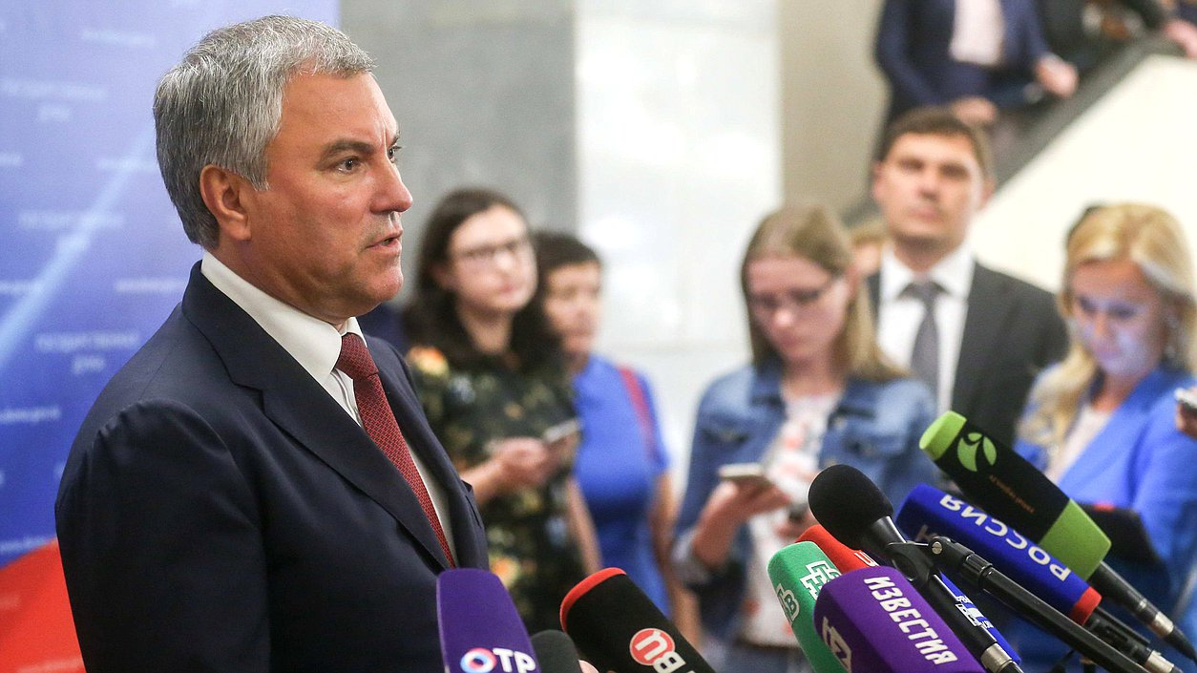
Председатель Государственной Думы Вячеслав Володин
Вячеслав Володин заявил, что обсуждение длилось более четырех часов, в нем приняло участие очень большое количество экспертов, представителей институтов гражданского общества, регионов. «Депутаты прервали отпуска и посвятили себя обсуждению этого очень важного, ответственного вопроса», — отметил Председатель ГД. Он указал, что дискуссия была открытая, причем звучали разные точки зрения, которые формулировали политические партии, представленные в ГД.
«Но все эксперты сошлись во мнении, что необходимо принимать решение. Это решение назрело, и его откладывать просто-напросто опасно», – сказал Вячеслав Володин.
«Конечно, нам сейчас нужно будет все взвесить, еще раз обсудить в рамках уже созданной рабочей группы. Потому что есть предложения, которые носят совершенно конкретный характер. Они требуют дополнительных обсуждений», – отметил Председатель ГД. В связи с этим крайне важно еще провести консультации с Правительством, которое внесло законопроект.
«Мы понимаем, что это решение в первую очередь направлено на повышение благосостояния наших пенсионеров, повышение уровня пенсий, решение вопросов, чтобы у нас пенсия была не менее 40% заработной платы, с которой человек уходит на пенсию», — заявил Вячеслав Володин.
При этом, считает он, необходимо обсудить и другие вопросы, которые звучали сегодня. Это предложения фракций, Общественной палаты, представителей профсоюзов, работодателей. Он отметил, что работодатели «настаивают на немедленном принятии данного решения и также поддержали экспертов в том, что с этим решением затянули, и от этого у нас проигрывает экономика».
«Необходимо продолжать эту работу, и мы постараемся это сделать уже в рамках нового формата. Рабочая группа буквально на следующей неделе начнет анализ всего того, что было предложено и, возможно, выскажет свои рекомендации, которые будут приниматься с учетом мнения всех политических фракций», — сказал Вячеслав Володин.
«Все говорили об одном — рассматривать этот вопрос необходимо, потому что если мы его отложим на какое-то время, может случиться непоправимое, возникнут большие проблемы. Хотелось бы, чтобы это понимание у всех было», — заявил Председатель ГД.
Говоря об инициативе об отмене депутатских надбавок к пенсии, Вячеслав Володин сказал, что обсуждать ее стоит тогда, когда она поступит на рассмотрение ГД. «Этот вопрос важный, но думаю, это самое простое решение, которое мы можем принять», — сказал он.
«Есть решение, которое ты принимаешь в отношении себя, и его принять проще. А если решения принимаются в отношении наших граждан, конечно, они принимаются очень тяжело», — отметил Председатель ГД.
Он подчеркнул, что «никому не хочется принимать решения, которые обязывают наших граждан работать дольше», но выбора нет, ведь по мнению ключевых экспертных институтов, в том числе Счетной палаты, мы уже на десять лет опоздали с принятием этого решения.


